**Universitatea "Dunărea de Jos" din Galaţi**  
**Facultatea de Automatică, Calculatoare, Inginerie Electrică şi Electronică**

Specializarea Calculatoare

PROIECT REȚELE DE CALCULATOARE

Coordonator: Student:

Prof. Cristian Niculiță Axinte Georgiana Mădălina

Grupa 22C31

2024

DATELE REȚELEI

* Clasa IP ISP: 193.142.156.32/28
* Clasa IP Privată: 10.221.128.0/21
* Segmente nealocabile: -10.221.130.0/24

-10.221.132.128/25

-10.221.133.0/27

-10.221.134.0/24

* Clădirea A - 4 rețele

- 55/56/22/17

- suprafața 22x36

- 2 nivele

* Clădirea B - 3 rețele
* 22/65/64
* suprafața 46x49
* 2 nivele
* Clădirea C - 4 rețele
* 73/36/51/64
* suprafața 54x29
* 3 nivele
* Clădirea D - 3 rețele
* 73/59/18
* suprafața 35x34
* 3 nivele
* Clădirea E - 3 rețele
* 47/56/69
* suprafața 46x26
* 2 nivele
* Locația NOC este in clădirea E.
* Rețele mari- Rețeaua “1” se extinde în clădirile A, B, E.
* Rețeaua “2” se extinde în clădirile A, C, D.

ALOCAREA ADRESELOR IP

|  |  |  |  |  |  |
| --- | --- | --- | --- | --- | --- |
| Rețea | Nr. stații | Dim. Bloc IP | IP | CIRD | Netmask |
| R1 | 126 | 128 | 10.221.129.0 - 10.221.129.127 | /25 | 255.255.255.128 |
| R2 | 204 | 256 | 10.221.128.0 – 10.221.128.255 | /24 | 255.255.255.0 |
| A1 | 24 | 32 | 10.221.135.64 – 10.221.135.95 | /27 | 255.255.255.224 |
| A2 | 19 | 32 | 10.221.135.96 – 10.221.135.127 | /27 | 255.255.255.224 |
| B1 | 67 | 128 | 10.221.129.128- 10.221.129.255 | /25 | 255.255.255.128 |
| B2 | 66 | 128 | 10.221.131.0 – 10.221.131.127 | /25 | 255.255.255.128 |
| C1 | 38 | 64 | 10.221.133.32 – 10.221.133.95 | /26 | 255.255.255.192 |
| C2 | 53 | 64 | 10.221.133.96 – 10.221.133.159 | /26 | 255.255.255.192 |
| C3 | 66 | 128 | 10.221.132.0 – 10.221.132.127 | /25 | 255.255.255.128 |
| D1 | 61 | 64 | 10.221.133.160– 10.221.133.223 | /26 | 255.255.255.192 |
| D2 | 20 | 32 | 10.221.133.224– 10.221.133.255 | /27 | 255.255.255.224 |
| E1  (**NOC)** | 58 | 64 | 10.221.135.0 – 10.221.135.63 | /26 | 255.255.255.192 |
| E2 | 71 | 128 | 10.221.131.128– 10.221.131.255 | /25 | 255.255.255.128 |

HARTA FIZICĂ A REȚELEI

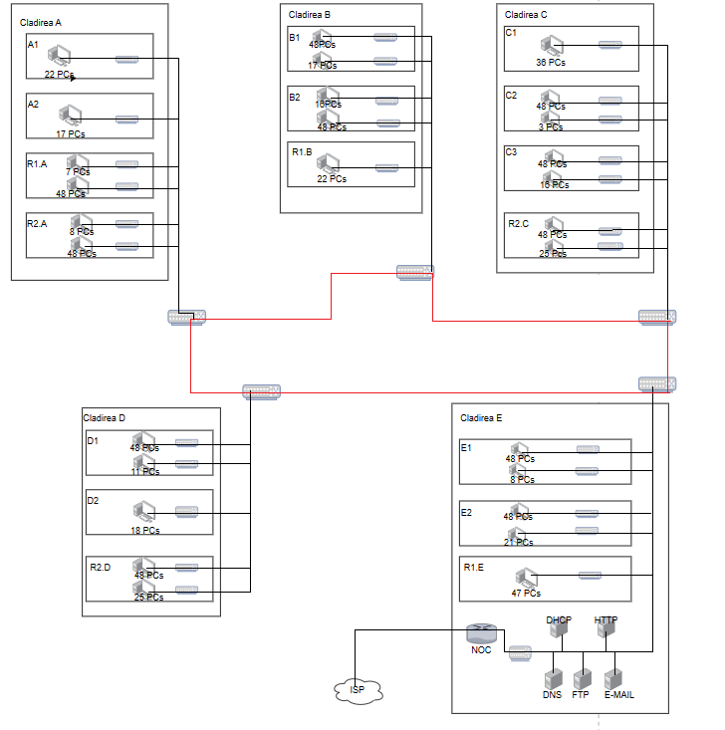

HARTA LOGICĂ A REȚELEI

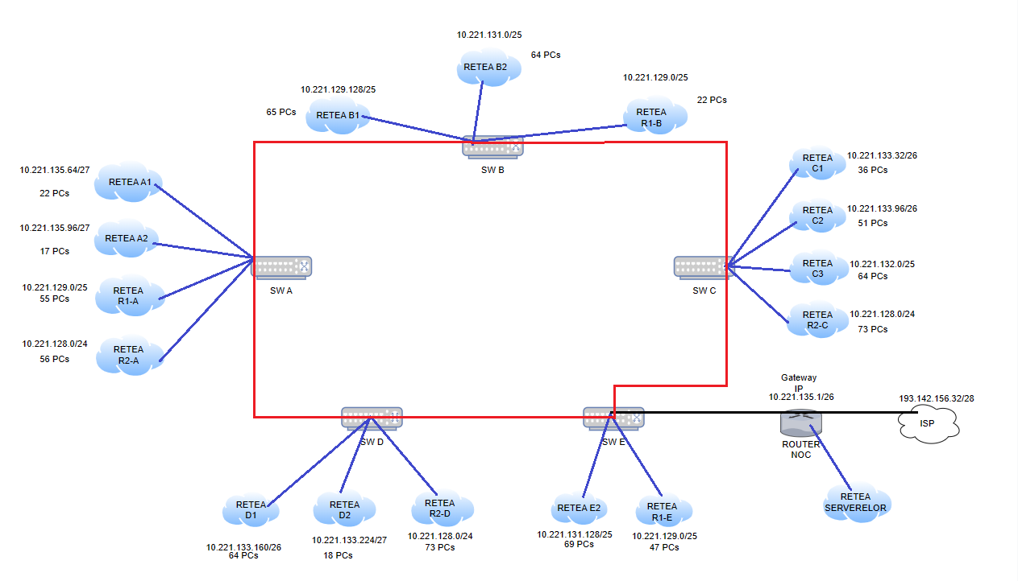

HARTA LOGICĂ A SERVICIILOR

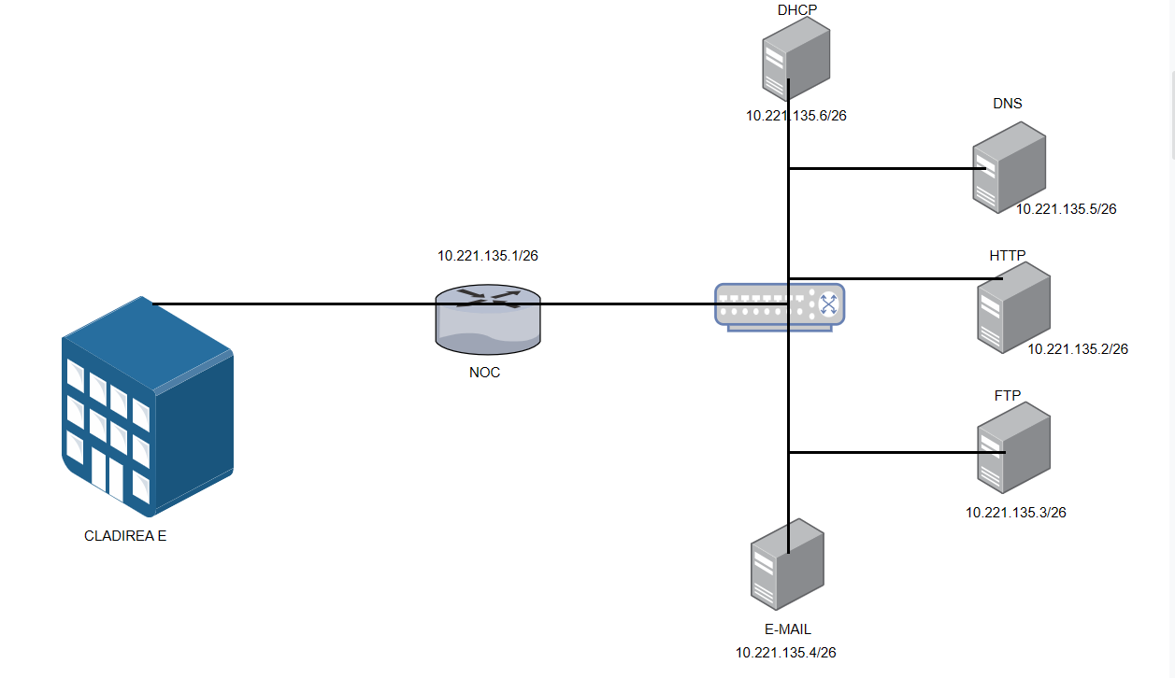

Simularea reţelei în Cisco Packet Tracer

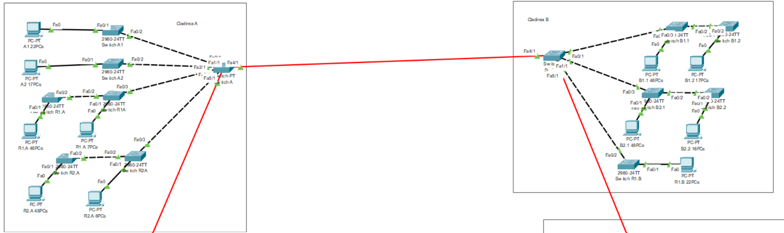

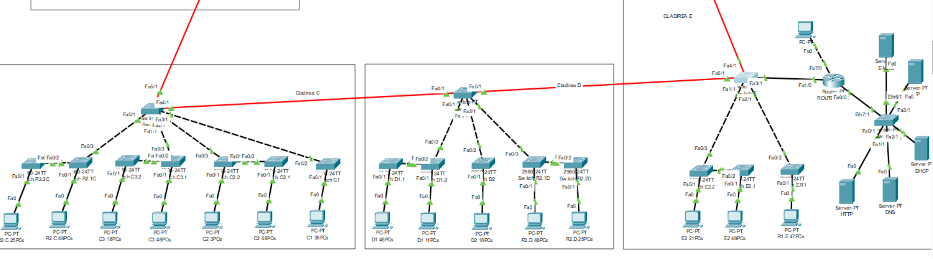

Echipamentele utilizate

|  |  |  |  |  |  |  |  |  |  |
| --- | --- | --- | --- | --- | --- | --- | --- | --- | --- |
|  | Denumire echipament | Numar echipament | | Amplasare echipament | | | Pret bucata echipament | | Pret total  echipament |
| Tip echipament | Switch TP-LINK Gigabit TL-SG2218 | 1 | | Servere | | | 700.00 RON | | 700.00 RON |
| Ofertant | https://www.pcgarage.ro/switch-uri/tp-link/gigabit-tl-sg2218/ | | | | | | | | |
| Tip echipament | Server DELL PowerEdge R350 1U, Procesor Intel® Xeon® E-2314 2.8GHz | 5 | | Servere: HTTP, DNS, DHCP, FTP, E-MAIL. | | | 11.477,00 RON | | 57.387,00 RON |
| Ofertant | https://www.pcgarage.ro/servere/dell/poweredge-r350-1u-procesor-intel-xeon-e-2314-28ghz-rocket-lake-16gb-udimm-ram-1x-480gb-ssd-perc-h355-4x-hot-plug-lff/ | | | | | | | | |
| Tip echipament | Hard disk extern Seagate Expansion Portable 2TB | 5 | | Servere: HTTP, DNS, DHCP, FTP, E-MAIL. | | | 350,00 RON | | 1.750,00 RON |
| Ofertant | https://www.pcgarage.ro/hard-disk-uri-externe/seagate/expansion-portable-2tb-usb-30/ | | | | | | | | |
| Tip echipament | Router TP-LINK Gigabit ER605 | 1 | | Router NOC | | | 280,00 RON | | 280,00 RON |
| Ofertant | https://www.pcgarage.ro/routere/tp-link/gigabit-er605/ | | | | | | | | |
| Tip echipament | Switch TP-LINK 2.5Gigabit TL-SG3210XHP-M2 | 5 | | Switch A, Switch B, Swirch C, Switch D, Switch E | | | 2.381,00 RON | | 11.905,00 RON |
| Ofertant | https://www.pcgarage.ro/switch-uri/tp-link/25gigabit-tl-sg3210xhp-m2/ | | | | | | | | |
| Tip echipament | Switch Cisco WS-C2960-24LT-L | 28 | | Switch A1, A2, R1.1A, R2.1A, B1, B2, R1.B, C1, C2, C3, R2.1C, R2.2C,…,E1,E2,R1.E | | | 6.000,00  RON | | 168.000,00 RON |
| Ofertant | https://www.pcgarage.ro/switch-uri/cisco/ws-c2960-24lt-l/ | | | | | | | | |
| Tip echipament | Cablu retea Gembird CAT6e UTP Solid Unshielded Cable 305m | 8 | | Cablu interior | | | 760,00 RON | | 6.080,00 RON |
| Ofertant | https://www.pcgarage.ro/cabluri-retea/gembird/cat6e-utp-solid-unshielded-cable-305m-gri/ | | | | | | | | |
| Tip echipament | Accesoriu retea PNI Mufa RJ45 pentru cablu UTP CAT6 10 buc | 100 | | La capetele cablurilor UTP | | | 15,00 RON | | 1500,00 RON |
| Ofertant | https://www.pcgarage.ro/accesorii-retea/pni/mufa-rj45-pentru-cablu-utp-cat6-10-buc/ | | | | | | | | |
| Tip echipament | Cablu retea R&M Duplex MultiMode Fibre Optic Patch Cable OM4 LC-LC 5m | 1200 | | Cablu exterior | | | 120,00 RON | | 144.000,00 RON |
| Ofertant | https://www.pcgarage.ro/cabluri-retea/rm/duplex-multimode-fibre-optic-patch-cable-om4-lc-lc-5m-pink/ | | | | | | | | |
| Tip echipament | Conector fibra optica Qoltec, LC/UPC(F)-LC/UPC(M), | | 10 | | Cablu fibra optica | 43,00 RON | | 430,00 RON | |
| Ofertant | https://www.emag.ro/conector-fibra-optica-qoltec-lc-upc-f-lc-upc-m-10db-54187/pd/DD4F2XMBM/ | | | | | | | | |
| Tip echipament | TRUSA DE SCULE RETEA 15 PIESE, PROSKIT PK-4013 | | 1 | | Montare | 565,00 RON | | 565,00 RON | |
| Ofertant | https://conectica.ro/retelistica/scule-si-truse-pentru-retelistica/trusa-de-scule-retea-15-piese-proskit-pk-4013 | | | | | | | | |
| TOTAL | 392.597,00 RON | | | | | | | | |

Server HTTP:

Serverul foloseşte serviciul HTTP pentru a găzdui o pagină web (index.html). În mod normal aceasta este accesibilă doar din interiorul reţelei folosind IP-ul serverului sau a înregistrării din serverul DNS interior. Această pagină este accesibilă din exteriorul reţelei doar datorită serviciului NAT.

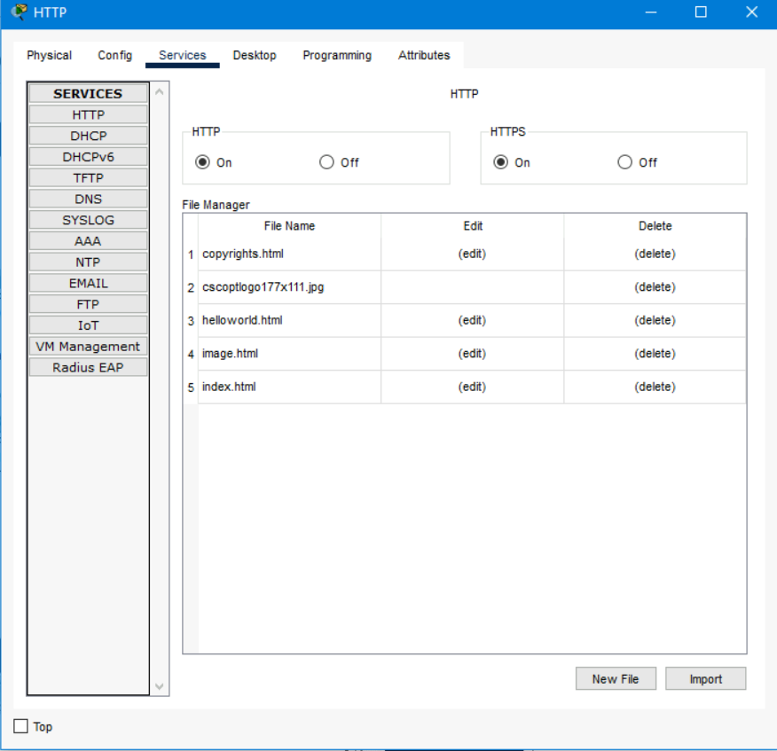

Server DNS:

Serverul foloseşte serviciul DNS pentru a înregistra denumiri pentru serverul HTTP, EMAIL şi FTP pentru ca acestea să fie mai uşor accesibile din reţea.

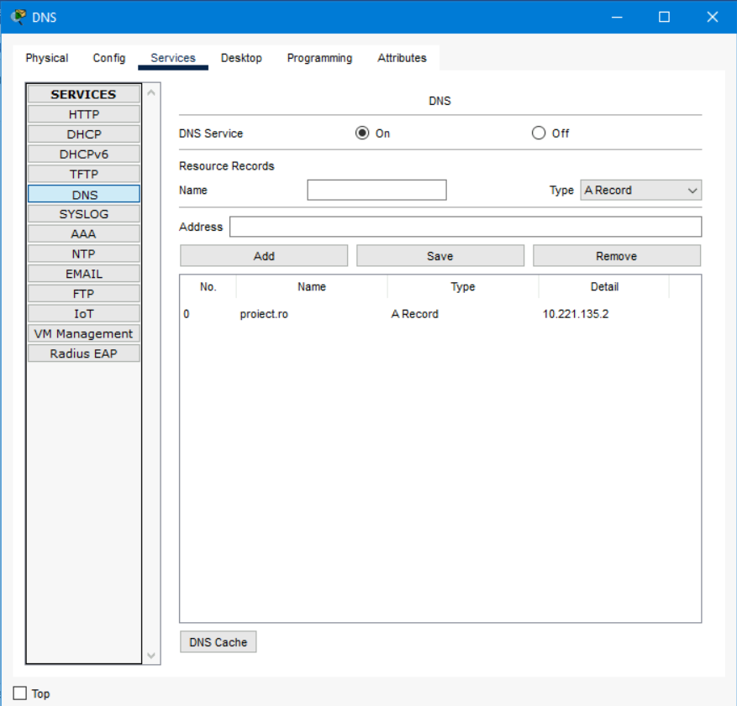

Server DHCP:

Serverul foloseşte serviciul DHCP pentru a facilita instalarea rapidă a staţiilor în cadrul subreţelelor furnizând adrese IP, măşti de reţea, adrese gateway şi adresa DNS adecvate subreţelei respective. Acest serviciu este disponibil clienţilor cu ajutorul router-ului care are setat adresa acestui server ca helper-address. Pentru a îndeplini acest scop serverul deţine liste cu adresele disponibile pentru fiecare subreţea.

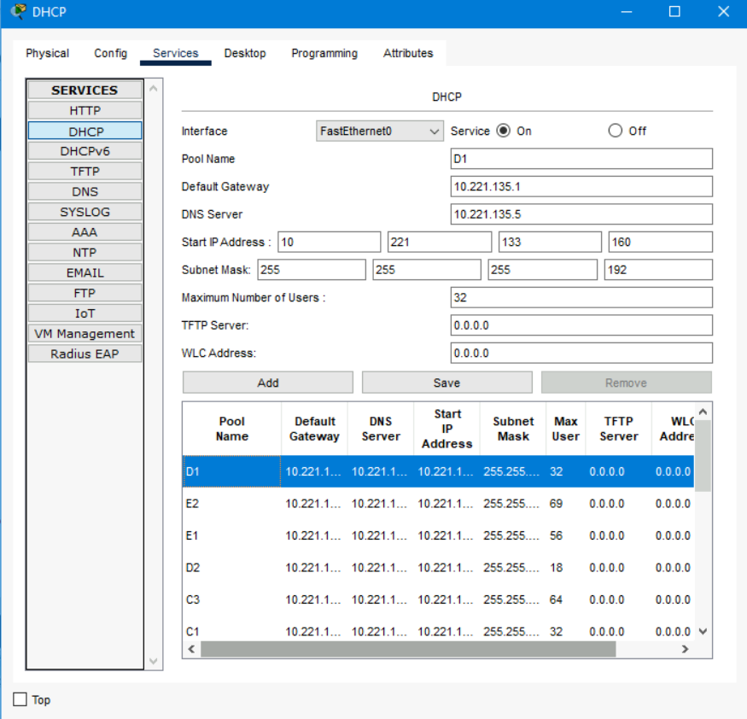

Server E-MAIL:

Serverul e-mail este folosit pentru poșta electronică. În el sunt înregistrați utilizatorii care au o cutie poștală. El poate fi accesat și din exteriorul rețelui cu ajutorul NAT-ului.

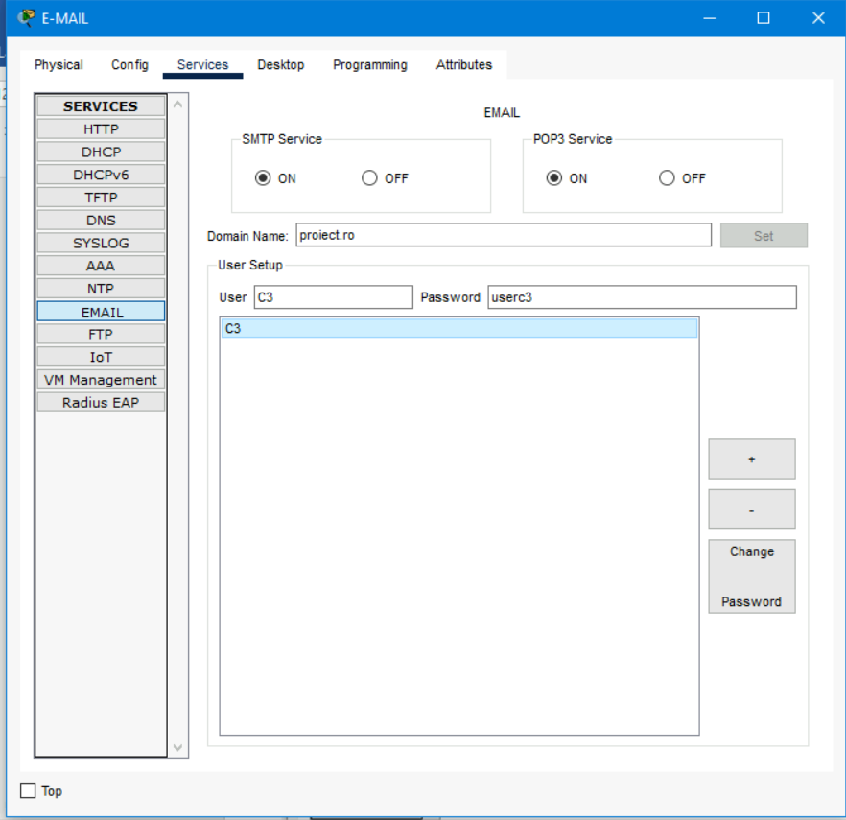

Server FTP:

Serverul FTP are o adresă de protocol de transfer de fișiere (FTP) și este dedicat primirii unei conexiuni FTP. Un server FTP are nevoie de o rețea TCP / IP pentru funcționare și depinde de utilizarea serverelor dedicate cu unul sau mai mulți clienți FTP. Serverul foloseşte serviciul FTP pentru a pune la dispoziţia clienţilor servicii de stocare şi descărcare de fişiere.

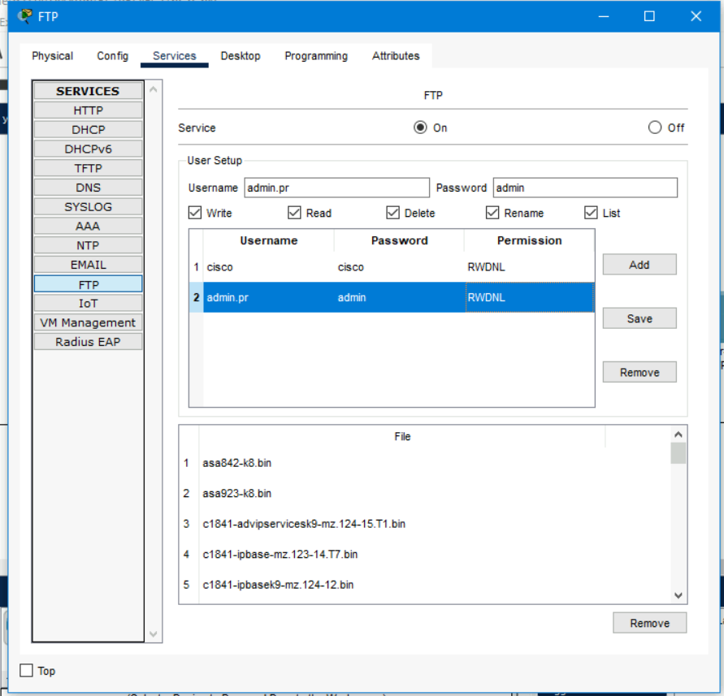

Switch A

spanning-treee mode pvst

interface FastEthernet0/1

switchport access vlan 11

switchport mode access

interface FastEthernet1/1

switchport access vlan 12

switchport mode access

interface FastEthernet2/1

switchport access vlan 13

switchport mode access

interface FastEthernet3/1

switchport access vlan 14

switchport mode access

interface FastEthernet4/1

switchport mode trunk

interface FastEthernet5/1

switchport mode trunk

interface Vlan1

no ip address

shutdown

line con 0

line vty 0 4

login

line vty 5 15

login

end

Switch B

spanning-treee mode pvst

interface FastEthernet0/1

switchport access vlan 30

switchport mode access

interface FastEthernet1/1

switchport access vlan 31

switchport mode access

interface FastEthernet2/1

switchport access vlan 13

switchport mode access

interface FastEthernet4/1

switchport mode trunk

interface FastEthernet5/1

switchport mode trunk

interface Vlan1

no ip address

shutdown

line con 0

line vty 0 4

login

line vty 5 15

login

end

Switch C

spanning-treee mode pvst

interface FastEthernet0/1

switchport access vlan 14

switchport mode access

interface FastEthernet1/1

switchport access vlan 42

switchport mode access

interface FastEthernet2/1

switchport access vlan 41

switchport mode access

interface FastEthernet3/1

switchport access vlan 40

switchport mode access

interface FastEthernet4/1

switchport mode trunk

interface FastEthernet5/1

switchport mode trunk

interface Vlan1

no ip address

shutdown

line con 0

line vty 0 4

login

line vty 5 15

login

end

Switch D

spanning-treee mode pvst

interface FastEthernet0/1

switchport access vlan 21

switchport mode access

interface FastEthernet1/1

switchport access vlan 22

switchport mode access

interface FastEthernet2/1

switchport access vlan 14

switchport mode access

interface FastEthernet4/1

switchport mode trunk

interface FastEthernet5/1

switchport mode trunk

interface Vlan1

no ip address

shutdown

line con 0

line vty 0 4

login

line vty 5 15

login

end

Switch E

spanning-treee mode pvst

interface FastEthernet1/1

switchport access vlan 51

switchport mode access

interface FastEthernet2/1

switchport access vlan 13

switchport mode access

interface FastEthernet3/1

switchport mode trunk

interface FastEthernet4/1

switchport mode trunk

interface FastEthernet5/1

switchport mode trunk

interface Vlan1

no ip address

shutdown

line con 0

line vty 0 4

login

line vty 5 15

login

end

Router NOC

ena

conf t

interface FastEthernet1/0

no ip address

duplex auto

speed auto

interface FastEthenert1/0.11

encapsulation dot1q 11

ip address 10.221.135.65 255.255.255.224

ip helper-address 10.221.135.6

ip nat inside

interface FastEthenert1/0.12

encapsulation dot1q 12

ip address 10.221.135.97 255.255.255.224

ip helper-address 10.221.135.6

ip nat inside

interface FastEthenert1/0.30

encapsulation dot1q 30

ip address 10.221.129.129 255.255.255.128

ip helper-address 10.221.135.6

ip nat inside

interface FastEthenert1/0.31

encapsulation dot1q 31

ip address 10.221.131.1 255.255.255.128

ip helper-address 10.221.135.6

ip nat inside

interface FastEthenert1/0.40

encapsulation dot1q 40

ip address 10.221.133.33 255.255.255.192

ip helper-address 10.221.135.6

ip nat inside

interface FastEthenert1/0.41

encapsulation dot1q 41

ip address 10.221.133.97 255.255.255.192

ip helper-address 10.221.135.6

ip nat inside

interface FastEthenert1/0.42

encapsulation dot1q 42

ip address 10.221.132.1 255.255.255.128

ip helper-address 10.221.135.6

ip nat inside

interface FastEthenert1/0.21

encapsulation dot1q 21

ip address 10.221.133.161 255.255.255.192

ip helper-address 10.221.135.6

ip nat inside

interface FastEthenert1/0.22

encapsulation dot1q 22

ip address 10.221.133.225 255.255.255.224

ip helper-address 10.221.135.6

ip nat inside

interface FastEthenert1/0.51

encapsulation dot1q 51

ip address 10.221.131.129 255.255.255.128

ip helper-address 10.221.135.6

ip nat inside

interface FastEthenert1/0.13

encapsulation dot1q 13

ip address 10.221.129.1 255.255.255.128

ip helper-address 10.221.135.6

ip nat inside

interface FastEthenert1/0.14

encapsulation dot1q 14

ip address 10.221.128.1 255.255.255.0

ip helper-address 10.221.135.6

ip nat inside

interface FastEthernet0/0

ip address 10.221.135.1 255.255.255.192

ip nat inside

duplex auto

speed auto

interface FastEthernet7/0

ip address 193.142.156.34 255.255.255.240

ip nat outside

duplex auto

speed auto

interface Serial2/0

no ip address

clock rate 2000000

interface Serial3/0

no ip address

clock rate 2000000

interface FastEthernet4/0

no ip address

interface FastEthernet5/0

no ip address

router rip

network 10.0.0.0

network 193.0.0.0

ip nat pool out 193.142.156.36 193.142.156.45 netmask 255.255.255.240

ip nat inside source list 10 pool out overload

ip nat inside source static 10.221.135.5 193.142.156.35

Descrierea funcţionării reţelei

Reţeaua este operaţională, permitând fiecărei staţii să comunice atât în interiorul reţelei, cât şi cu surse externe. O pagină web, găzduită pe un server HTTP, poate fi accesată din interior prin intermediul înregistrărilor DNS din serverul dedicat. Cu toate că exteriorul poate fi contactat şi poate răspunde la cererile clienţilor din reţea, iniţierea unei comunicări din exterior către clienţii reţelei este restricţionată de serviciul NAT.

Serviciul FTP este utilizat pentru încărcarea fişierelor destinate serverului HTTP. În ansamblu, reţeaua îndeplineşte cu succes cerinţele de implementare, fiind complet funcţională şi furnizând serviciile necesare desfăşurării operaţiunilor specifice acesteia.

Acest succes este susţinut de capacitatea de configurare rapidă a adreselor IP pentru clienţi, realizată prin intermediul serviciului DHCP, iar din router au fost create interfete virtuale specifice reţelelor cu vlanuri.